**Sección: Documentos de apoyo al planeamiento**

**Nota:** el Select de “materia” debe cambiarse el nombre por “Asignatura” y agregar 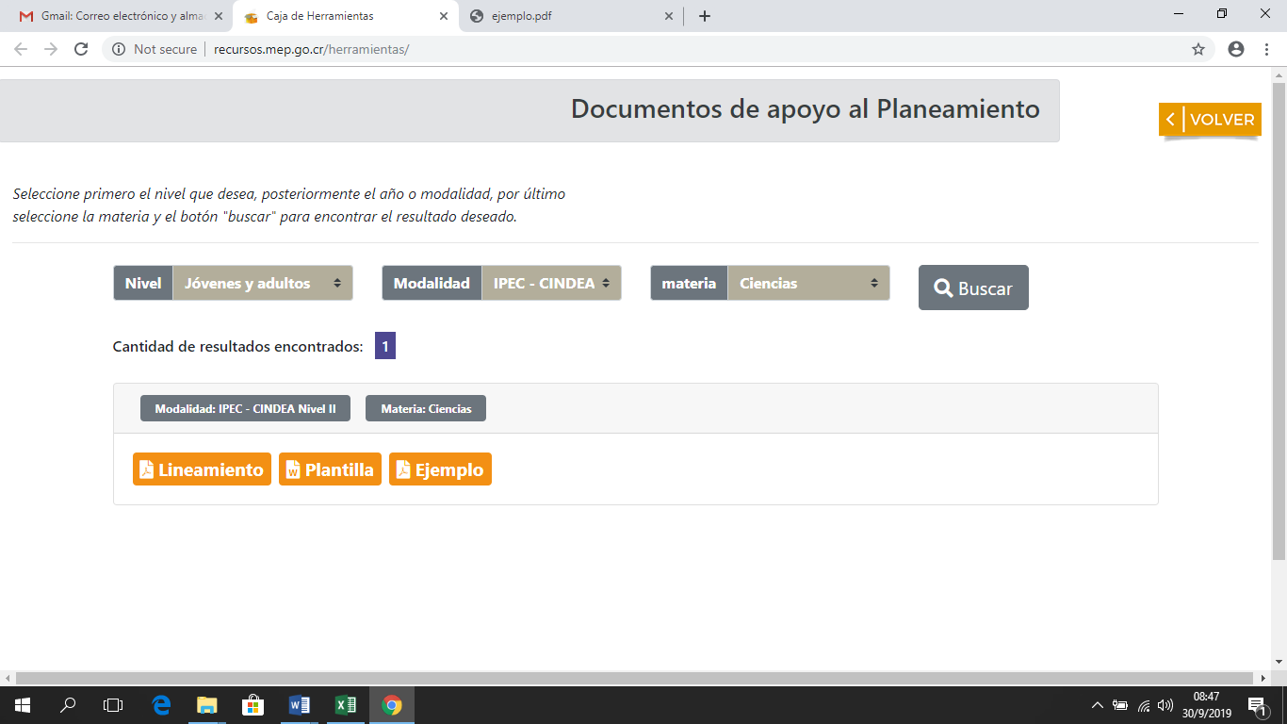los siguientes aspectos:

|  |  |  |  |
| --- | --- | --- | --- |
| Select:  Nivel | Select:  Año | Select:  Asignatura | Select:  Guía o Programa |
| Primaria | Primero  Segundo  Tercero  Cuarto  Quinto  Sexto | Cultura | Cultura Bribri de Buenos Aires |
| Cultura Cabécar de Buenos Aires |
| Cultura Cabécar de Chirripó |
| Cultura Térraba |
| Cultura Boruca |
| Cultura Chorotega |
| Cultura Maleku |
| Cultura Huetar |
| Cultura Cabécar de Sulá |
| Cultura Bribri de Sulá |
| Cultura Ngäbe |
| Lengua | Lengua Bribri de Buenos Aires |
| Lengua Cabécar de Buenos Aires |
| Lengua Térraba |
| Lengua Maleku |
| Lengua Cabécar de Sulá |
| Lengua Bribri de Sulá |
| Lengua Cabécar de Chirripó |
| Idioma Ngäbere |
| Lengua Boruca |

**Nota:** queda pendiente incluir la información de secundaria.

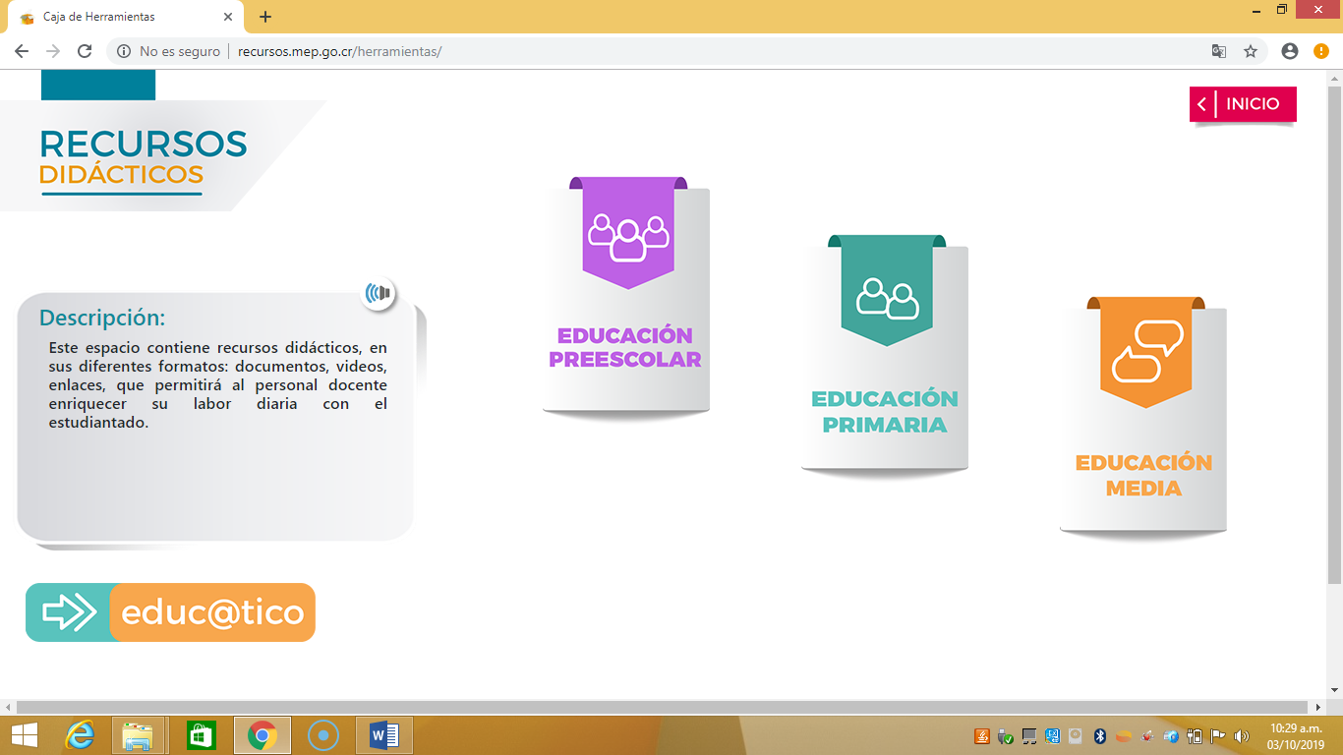**Sección: Recursos de apoyo**

Se debe incluir la categoría: Educación Intercultural

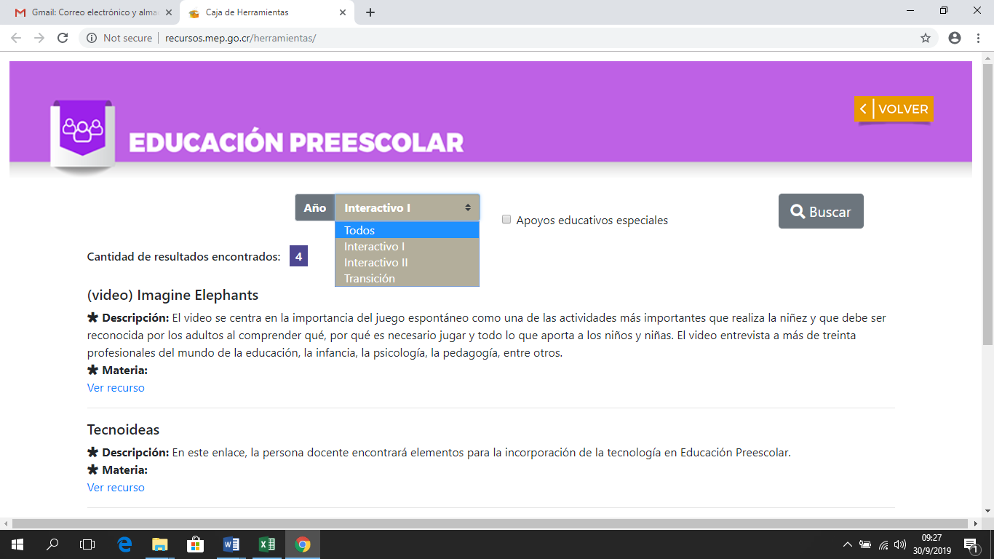

Nota: en la sección de recursos didácticos se debe eliminar el select de año e incluir el siguiente:

|  |  |
| --- | --- |
| Select: Unidad | Select:  Tipo de recurso |
| Educación Indígena | Documentos  Multimedia  Sitios y aplicaciones web |
| Contextualización y pertinencia cultural |